**实验1数据库系统及数据库基础操作**

**1、实验目的**

1) 熟练掌握SQL Server的使用方法。

2) 理解和掌握数据库DDL语言，能够熟练地使用SQL DDL语句创建、修改和删除数据库、模式和基本表。

**2、实验主要内容**

1. 安装SQL Server集成环境。本实验中使用的软件为DataGrip
2. 理解和掌握SQL DDL语句的语法，特别是各种参数的具体含义和使用方法；使用SQL语句创建、修改和删除数据库和基本表。掌握SQL语句常见语法错误的调试方法。

**3、设备要求**

1. PC一台
2. 本实验针对下述两个题目分别完成以下相应任务：

* 创建相应的数据库和查看数据库属性；

此处为创建一个名为Sql_server的数据库。

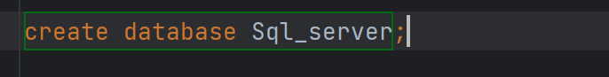

其架构为

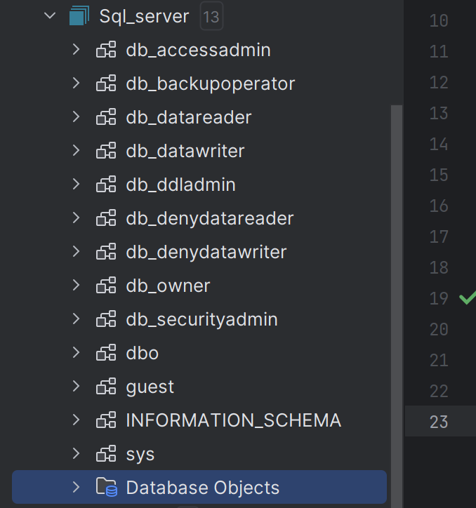

* 创建基本表﹑确定表的主码和相应的约束，为主码建索引；

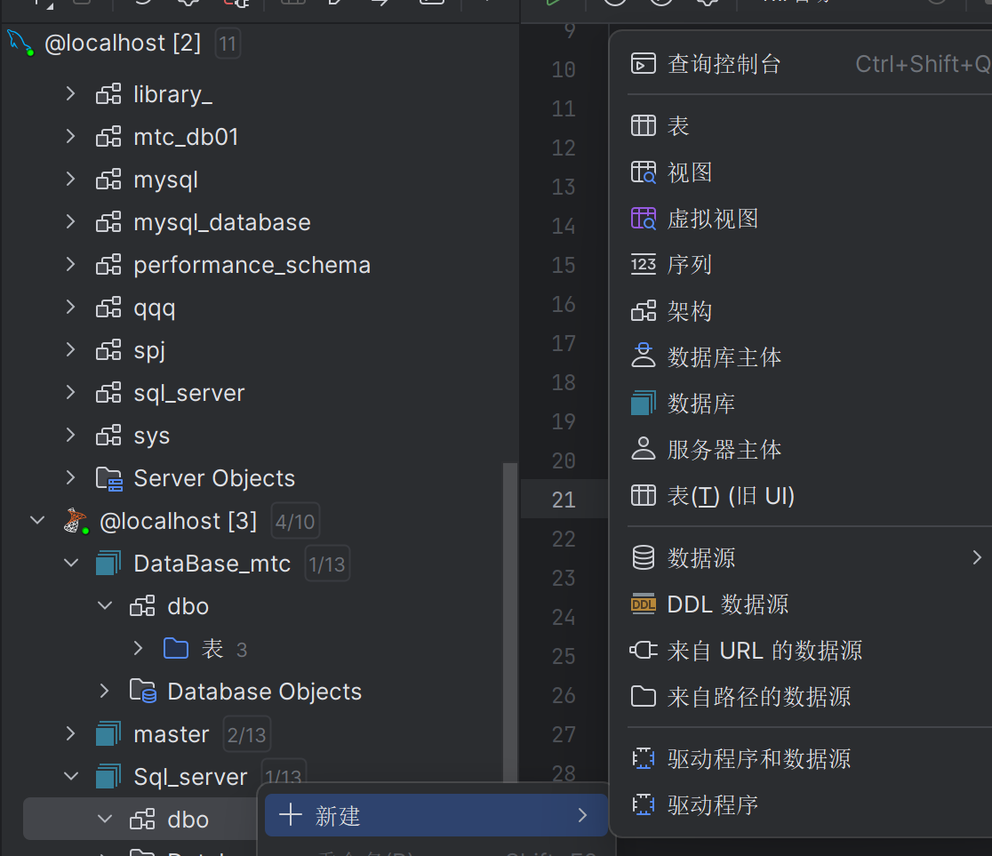

在这之中创建主码，和各列。

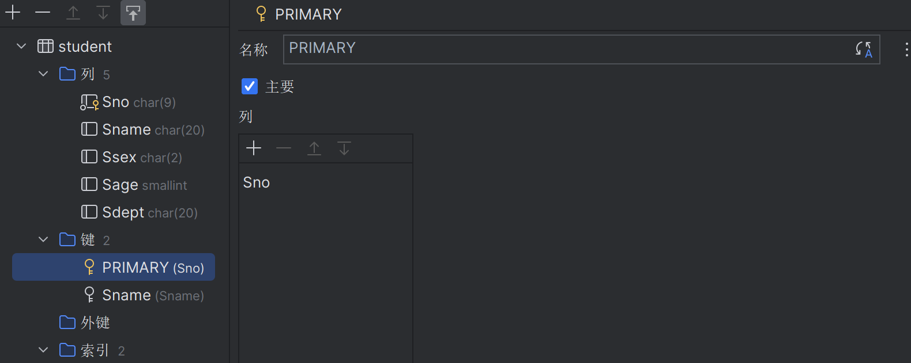

* 创建表之间的关联；

在修改表中选择目标表创建外键，最终可以创建好每个表的关联关系。

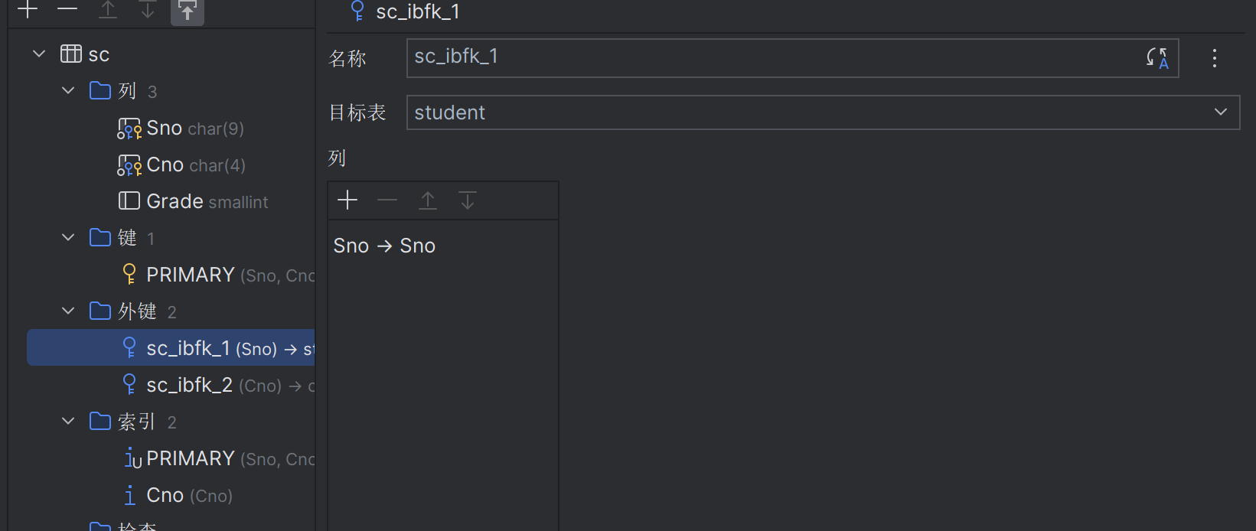

* 利用T－SQL和SQL Server图形界面向数据库输入数据。

选择编辑数据，对数据进行编辑。

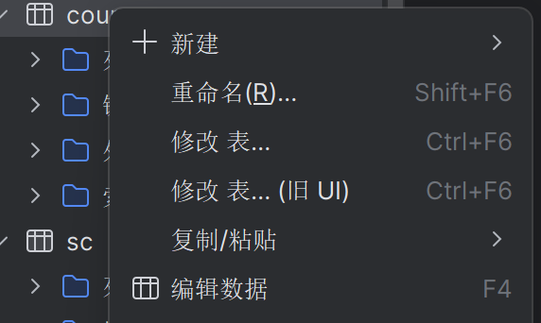

在这个里面创建数据并添加数据，并上传。

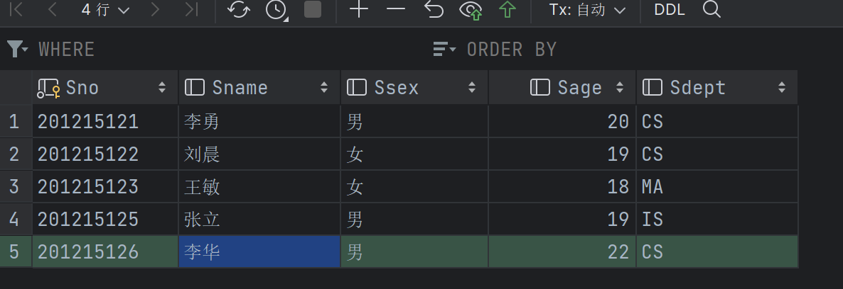

**4、注意事项**

1) 输入数据时要注意数据类型、主码和数据约束的限制。

2) 注意数据库的主码﹑外码和数据约束的定义。

3) 参照表和被参照表之间的关系，主码和外码间的关系。

**5﹑思考题**

1. 为什么要建立索引？在你的数据库中建立多少索引合适？

索引是为了增加查询速度而对表字段附加的一种标识。索引用于快速找出在某个列中有一特定值的行，不使用索引，数据库必须从第一条记录开始读完整个表，直到找出相关的行，表越大，查询数据所花费的时间就越多。因此，在数据库中建立索引可以大大提高系统的性能。

在我创建的数据库中创建1到2个索引合适。

1. 索引能否修改吗？为什么？

索引可以进行修改，因为索引是数据库中的一种对象，可以通过修改它的属性来修改它，或者删除它。

1. 为什么不能随意删除被参考表中的主码？

删除主码会破坏数据的完整性，所以不能随意的修改，每个表的主码可能与其它表关联，随意的修改可能会破坏参照完整，导致整个表失效。